Завдання музикантам

Чудовий письменник, автор художніх творів-оповідань і казок для дітей. В. Сухомлинський писав: «Музика – уява, фантазія, казка, творчість – це доріжка, по якій йде дитина і розвиває свої духовні сили.»

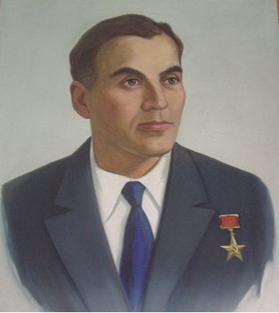

В. Сухомлинський вважав музику могутнім джерелом людської думки, багато написав висловів про музичне мистецтво.

Завдання1 : скласти зі слів вислови видатного письменника та пояснити їх.

До добра, тонкий, музика, чудодійний, залучення, засіб, людяності, краси.

І примножуй, бери, насолоджуйся, до музики, природи, цю красу, прислухайся, … красою світу.

У «Школі радості» велику увагу вчитель приділяв слуханню музики.

Завдання 2: прослухати твір норвезького композитора-романтика ІІ половини ІХ століття Е.Гріга «Ранок».

*Ранок – це завжди радість, навіть коли він похмурий. Парує сизими димками земля. Налетів вітерець і розлетілися хмаринки по синьому прохолодному небу.*

*Бруньки з зеленими хвостиками розкрилися. На кожній бруньці висить велика прозора краплина. Візьмеш бруньку в руку, розітреш її і довго пахне смолою черемхи.*

*Десь в далині тонко виспівує пташка. Ніжні звуки тануть у дивовижному весняному ранку.*

Саме такий ранок уявив собі В. Сухомлинський

* А який ранок уявили Ви, слухаючи твір «Ранок?»
* Найулюбленішим музичним інструментом В. Сухомлинського була…